尹锡悦首次回应“粗口争议”

[有理儿有面](javascript:void(0);)

**有理儿有面**

微信号 youli-youmian

功能介绍 你说是不是

2022-09-26[原文](https://mp.weixin.qq.com/s?__biz=Mzg3MjEyMTYyNg==&mid=2247572185&idx=2&sn=9f4e6b984c6e3e6a8124ae42f66aa184&chksm=cef78eacf98007baa537cc845b2a5cb4c75a4d52bc80f509bf51706c401c71bc70e15926369d&scene=27#wechat_redirect&cpage=297) 发表于

收录于合集

以下文章来源于长安街知事 ，作者蒙江



长安街知事

.

提供靠谱的政事分析，解读注意不到的新闻细节，脑补有趣有料的政治常识。一群接近核心的小编，给你提供走心的时政新闻。





**全文共656字，图片2张，预计阅读时间为3分钟。**

**文章转自“长安街知事”。**



▼

据韩联社26日报道，韩国总统尹锡悦就此前在纽约出席活动时“爆粗口”一事首次公开回应。他表示，媒体对他此前言论的“不实报道”损害了韩国与美国的同盟关系，应就当时的情况进一步查明真相。

“不实的媒体报道破坏了（韩美）同盟关系，将使韩国人民处于危险之中，应该明确查清楚这些报道是如何传播的。”尹锡悦表示。

尹锡悦补充说，除了两三个世界强国之外，其他国家均无法仅凭一己之力完全守护本国国民的生命安全，因此同盟关系显得尤其重要。

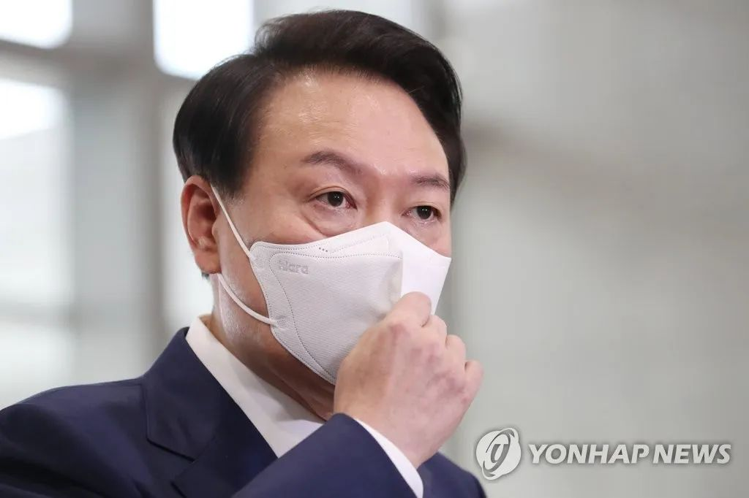

尹锡悦26日在总统府答记者问。

当地时间21日，尹锡悦在纽约出席全球基金第7届财政公约会议，并与美国总统拜登进行简短交谈。

多家韩媒报道称，在相关会议散会后，尹锡悦向身边的韩国外长朴振和国家安保室长金圣翰说：“如果国会那些小崽子们不予承认，拜登总统也感到脸上无光，这怎么办？”

这一幕被摄像机捕捉了下来。韩媒称，尽管视频中的声音并不是很清晰，但很多人认为尹锡悦是在谈论美国国会和美国总统拜登，且电视台播出画面中的标题也描述了相关内容。



不过，尹锡悦办公室晚些时候反驳了这一说法，称尹锡悦没有提及美国国会或拜登，他当时指的是，如果韩国反对派控制的国民议会拒绝他承诺的向全球基金捐款1亿美元，他会感到多么尴尬。

韩联社报道称，韩国民调机构Realmeter的一项调查显示，尹锡悦上周的支持率略有下降，从周二的36.4%下降至周五的32.8%。

该机构的一名高级分析师称，此次下跌可能是尹锡悦此前“爆粗口”受到批评导致的。

**图片源自网络**





**关注公众号：**

**有理儿有面**

**理   性｜   揭   秘｜   探   讨**







### 精选留言

用户设置不下载评论